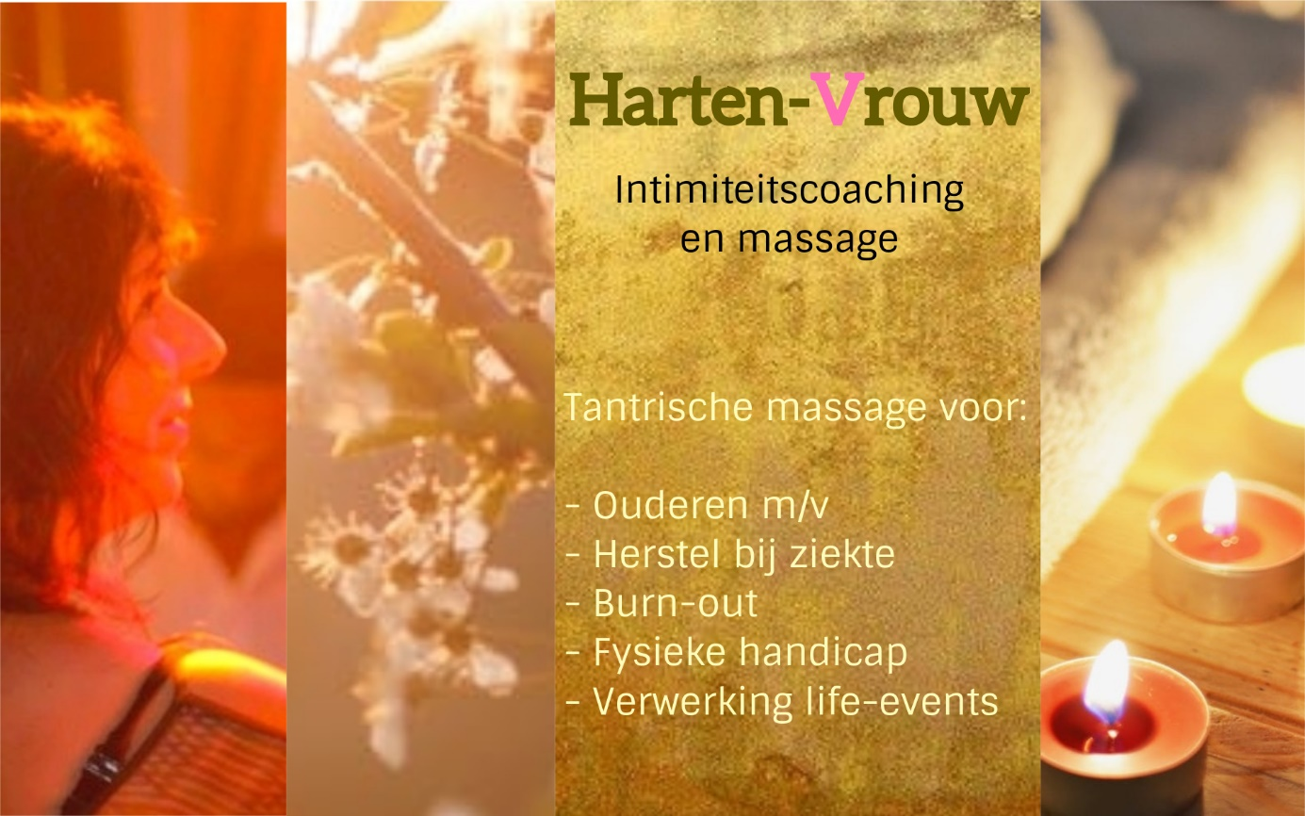
Wil je kennis maken met een Tantrische massage en voel je schroom?
Denk je dat je te oud bent om je ‘bloot’ te geven?
Of is er een andere reden zoals ziekte, handicap, littekens e.d. waarom je aarzelt?
Of voel je je onzeker over je lichaamsvorm of uiterlijk?
Voel je je kwetsbaar door heftige ‘life-events’ als scheiding, rouw, ontslag e.d.?
Een massage bij Harten-Vrouw raakt je essentie!
Uit eigen ervaring weet ik hoe aandachtige liefdevolle aanraking van het hele lichaam helend werkt. In mijn geval hielp de Tantrische massage me om na een zware operatie weer lekker in mijn vel te komen.
Nu geef ik dit geschenk graag door aan anderen die dit willen ontvangen. Omdat klanten vertelden dat ze zich bij mij snel veilig voelen richt ik me ook op mensen die extra aandacht nodig hebben bij het zetten van deze stap.
Graag vertel ik wat meer over de Tantrische massage en verstilde overgave….
De Tantrische massage, ook wel Kashmierse massage genoemd, is een vloeiende vrij stromende aanraking die intuïtief ontstaat. We gebruiken hiervoor warme amandelolie. Kenmerkend voor deze massage is de diepe verbondenheid en zachtheid waarmee de behandeling wordt gegeven. Een meditatieve en koesterende aanraking van het hele lichaam. Ik neem je mee op een liefdevolle reis naar alle plekken van je lijf. Meestal zacht, langzaam, teder en gevoelig. Maar soms ook intens en krachtig in vloeiende steeds doorgaande bewegingen.
Een Tantrische massage nodigt je uit om helemaal in het hier en nu aanwezig te zijn en alles te ervaren wat er door liefdevolle aanraking ervaring wil worden.
Dat kunnen gevoelens van stroming en genot zijn, maar ook gevoelens van weerstand, verdriet of pijn. Je mag deze gevoelens helemaal toelaten en zonder oordeel er laten zijn. Je zult ervaren dat ze aan je voorbij trekken, zonder dat je er iets mee hoeft.
Door helemaal in het moment aanwezig te zijn en je volledig over te geven aan een Tantrische massage, kun je meer ruimte en vrijheid in jezelf ervaren. Overgave betekent jezelf ontmoeten in wat zich nu aandient. Je geeft je verzet op en ontdekt de waarheid die je lichaam spreekt. Je kunt dichter bij jezelf komen en gaat meer voelen.
Door de helende kracht van de liefdevolle aanraking tijdens een Tantrische massage gaat je natuurlijke stroom en vitale levensenergie weer vrijer, voller en intenser stromen. Deze energie wordt niet naar buiten gebracht door naar een doel toe te werken maar mag helemaal opgenomen worden door je lijf, hart en ziel.
Door jezelf regelmatig te voeden met de liefdevolle aanraking en koestering van een Tantrische massage, zal de behoefte en het verlangen om vrijer, voller en intenser te leven, zich ook op andere vlakken in je leven gaan manifesteren. Dat kan een positief effect hebben op je gezondheid, de relatie met je partner, je kinderen, familie, vriendschappen en werk.
Graag ontmoet ik je van tevoren even per mail (info@harten-vrouw.nl) voor een eerste kennismaking.
Daarna stemmen we telefonisch de inhoud en duur van onze afspraak af en vertel ik je meer over mijn aanpak en de praktische zaken. Vooral als je onbekend bent met Tantra en/of massage kan het fijn zijn om rustig de tijd te nemen voor de voorbereiding.
Mijn specialisatie is Tantrische massage voor ouderen, herstel bij ziekte, bij burn-out, bij fysieke handicap of bij verwerking van heftige life-events.
De kosten bedragen 117,50 per anderhalf uur.

